расписание богослужений 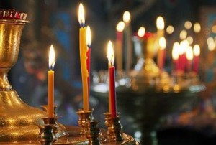

20.09- пятница 16-00 Всенощное бдение.

21.09- суббота Рождество Пресвятой Богородицы.

8-00 Исповедь,

8-30 Часы,

9-00 Литургия. По окончании общая трапеза.

16-00 Всенощное бдение.

22.09- воскресенье Неделя -13 по пятидесятнице, пред Воздвижением.

8-00 Исповедь,

8-30 Часы,

9-00 Литургия.

15-00 Вечерня с акафистом.

26.09-четверг 16-00 Всенощное бдение, после славословия

вынос Креста и поклонение ему.

27.09- пятница Воздвижение Креста Господня.

8-00 Исповедь,

8-30 Часы,

9-00 Литургия.

28.09- суббота 9-00 Панихида. По окончании поминальная трапеза.

16-00 Всенощное бдение.

29.09- воскресенье Неделя -14 по Пятидесятнице, по Воздвижении.

8-00 Исповедь,

8-30 Часы,

9-00 Литургия.

15-00 Вечерня с акафистом.